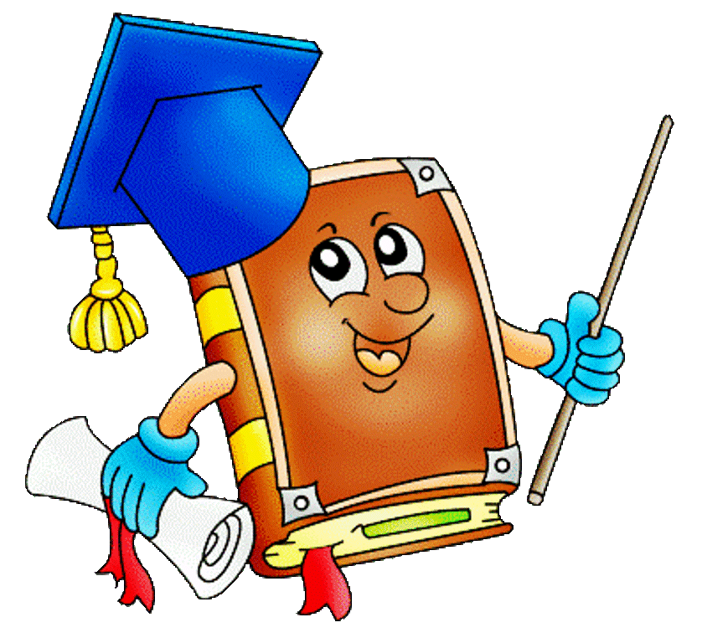
«ЧИТАЕМ, СЧИТАЕМ И ИГРАЕМ»
РАЗВИТИЕ ВНИМАНИЯ, НАВЫКОВ СЧЕТА И ЧТЕНИЯ С ПОМОЩЬЮ ИГР В ДОМАШНИХ УСЛОВИЯХ
(ПОДГОТОВКА К ШКОЛЕ - статья 2)
Хорошее внимание – это одно из главных условий успешной учебы в школе.
Но даже если Ваш ребенок обладает рассеянным вниманием, не стоит расстраиваться, потому что внимание можно и нужно развивать и тренировать.
Тренируя внимание, не обязательно выполнять скучные упражнения, можно играть в веселые и полезные развивающие игры.
О некоторых из них я сейчас расскажу. Для этих игр не требуется дополнительное оборудование, в них можно играть в любое время и в любом месте.
Все, что от Вас потребуется – это желание улучшить внимание Вашего сына или дочки и иногда листок бумаги.
Игры с буквами и цифрами для развития внимания.
- Игра «Муха». Чтение слов по таблице:
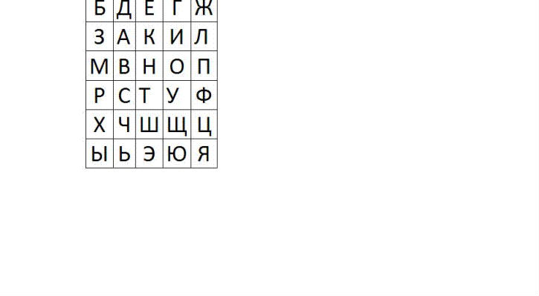
Скопируйте эту таблицу и распечатайте ее.
Попросите ребенка прочитать по таблице зашифрованные слова, следуя инструкции:
Найди букву С;
Вправо, вверх - буква,
Вверх, вверх – буква,
Вниз, вправо, вверх - буква.
Игра принесет больше пользы, если ребенок будет следить по таблице глазами, а не водить пальцем.

2.Чтение слов с использованием алфавита:
Отгадай слова, заменяя каждую букву другой, той, которая в алфавите стоит после записанной буквы.
Договоритесь с ребенком, что после «я» снова идет «а».
Пример: ЛТФЯ - после Л – М, после Т – У, после Ф – Х, после Я – А.
Получилось слово МУХА.
Можно изменить задание, заменяя написанную букву не последующей, а предыдущей буквой.
Пример: ЛНЖЯ
Перед Л - К, перед Н – О, перед Ж – З, перед Я – А.
Получилось слово КОЗА.
3.Чтение и запись слов и предложений, записанных или произнесенных наоборот.
Пример: Ахум - муха Екрап в юялуг я.
Дети очень быстро соображают, как читать слова и предложения, записанные наоборот.
А вот когда слова произнесены наоборот и нигде не записаны, игра в «перевёртыши» превращается в непростую головоломку.
Для того чтобы перевернуть слово, нужно быть предельно внимательным и четко осознавать, в каком порядке идут звуки в слове.
Эта веселая игра помогает нам не только развить внимание, но и поработать над развитием фонематического слуха.
4.Чтение и запись «склеенных» предложений.
а) без использования лишних букв: Проворонилаворонаворонёнка.
б) с использованием лишних букв: Проворонилаирнворонатирнворонёнка.
Ответ: Проворонила ворона воронёнка.
Записываем правильный вариант с пропусками между словами и без лишних букв.
5.Выделение звуков из слов на слух. Составление слов из выделенных звуков.
Произносятся слова по порядку, и называется номер звука, который нужно выделить. Звуки запоминаются, из них составляется слово.
Пример:
Шляпа - 4 звук
Карета – 4 звук
Забота – 5 звук
Карусель – 4 звук
Горох – 5 звук.
Получилось слово – петух.
6.Выборочное письмо.
Под диктовку записывается текст, но пишутся не все буквы, а только те, о которых договорились заранее, вместо остальных букв ставятся точки.
Пример 1: согласные пишем, вместо гласных ставим точки.
Пример 2: согласные и ударные гласные пишем, вместо безударных гласных ставим точки.
Подобное упражнение не только развивает внимание, но и способствует выработке орфографическое зоркости.
7.Анаграммы.
Всем известное упражнение на перестановку букв. Можно переставлять как буквы, так и слоги.
Решение анаграмм развивает не только внимание, но и аналитическое мышление.
Начинайте решать анаграммы, состоящие из малого количества букв: 3 или 4, потом переходите к более сложным словам
Пример:
еинтпчк щдьоалп ийалкне
Ответ:
Птенчик площадь линейка
Можно зашифровывать термины, словарные слова, которые ребенку необходимо запомнить, или слова, в которых он делает ошибки.
8.Поиск пропущенных цифр.
5 | 10 | 19 | 3
8 | 1 | 16 | 13
4 | 15 | 20 | 7
12 | 2 | 9 | 17
Задание: в таблице записаны числа от 1 до 20, но клеточек только 16, найди, какие числа пропущены.
Чтобы усложнить задание, можно увеличить количество чисел в таблице, например, довести до 36. Тогда вы нарисуете таблицу 6 на 6 и запишите числа от 1 до 40, пропустив 4 числа.
Можно увеличивать количество пропущенных чисел, например, таблица 4 на 4 , а числа записаны от 1 до 25, таким образом, будет пропущено уже не 4 числа, а 9 чисел.
Можно сокращать время на поиски пропущенных чисел или записывать время поиска, стараясь, каждый раз его улучшить.
Усложняйте задание постепенно таким образом, чтобы ребенку было трудно, и в то же время задача должна быть для него посильной, только тогда игра принесет пользу и доставит ребенку удовольствие.
9.Решение примеров с несколькими действиями устно, удерживая в уме предыдущий результат.
Пример: 15-5+2-8
Решайте примеры, которые соответствуют возрасту ребенка и тому программному материалу, который он в данный момент изучает.
Выполнение действий в уме, без записи промежуточного результата развивает не только внимание, но и память.
10.Удерживая в уме ряд слов или чисел, записывать их в определенной последовательности, следуя инструкции.
Пример 1:
Ряд слов: чашка, машина, клён, медведица.
Задание:
- запиши сначала слово из 4 слогов, затем из 2 слогов, из 1 слога, из 3 слогов.
Пример 2:
Ряд чисел: 6,8,12.
Задание:
- запиши сначала число, которое делится и на 2, и на 3, и на 4;
- затем число, которое делится только на 2 и на 3, потом число, которое делится и на 2, и на 4.
Главное условие – удерживать в памяти ряд слов или чисел, нигде его не записывая, и выполнять с ним определенные действия.
Попробуйте поиграть в эти игры, изменяйте и усложняйте их, в зависимости от возраста и потребностей ребенка, и помните, чтобы произошли позитивные изменения и ваш ребенок стал более внимательным, нужно время и настойчивость, и успех не за горами.

Подготовила учитель-логопед:
Ходырева Наталья Александровна

